**JĘZYK ANGIELSKI – 20.05.2020 - KL. VIA**

Topic: There isn`t a teacher in the classroom – negative structures

Temat: Nie ma nauczyciela w klasie – przeczenia

|  |
| --- |
| **PRZECZENIA** – czyli wyrażenia z partykułą **NIE**  Czyli takie wyrażenia:  W liczbie pojedynczej:  There is **not** an egg in the fridge. – ***Nie*** *ma jajka w lodówce* .  Można to powiedzieć krócej    There **isn`t** an egg in the fridge – ***Nie*** *ma jajka w lodówce*  **is not = isn`t**  There **isn`t** a plate on the table. – ***Nie*** *ma talerza na stole.*  W liczbie mnogiej:  There are **not** any chairs in my room – ***Nie*** *ma żadnych krzeseł w moim pokoju.*  Any – znaczy *żaden*  Można to powiedzieć krócej:  There **aren`t** any cups in the cupboard – ***Nie*** *ma żadnych filiżanek w kredensie*  **are not = aren`t**  There **aren`t** any armchairs in the living room – ***Nie*** *ma żadnych foteli w salonie.* |

**Zadanie 1**

Wpisz **isn`t** lub **aren`t**

1. There ………………… any windows in this house. – *Nie ma żadnych okien w tym domu.*
2. There ……………….. a book on the shelf. – *Na półce nie ma książki*.
3. There ……………… a TV in front of the sofa. - *Na wprost sofy nie ma telewizora.*
4. There ………………. two pictures in the living room – *Nie ma dwóch obrazów w salonie.*
5. There …………any pans in the kitchen. – *Nie ma żadnej patelni w kuchni.*
6. There ………… a plant on the window*. – Nie kwiatka na oknie.*

**Zadanie 2**

**Wstaw odpowiednio wyrazy z ramki**



|  |
| --- |
| **Table cooker cup fridge living room**  **kitchen desk plant armchair bedroom** |

**Zadanie 2**

Uzupełnij każda lukę w tekście jednym z podanych wyrazów lub wyrażeń. Napisz odpowiedzi w zeszycie.

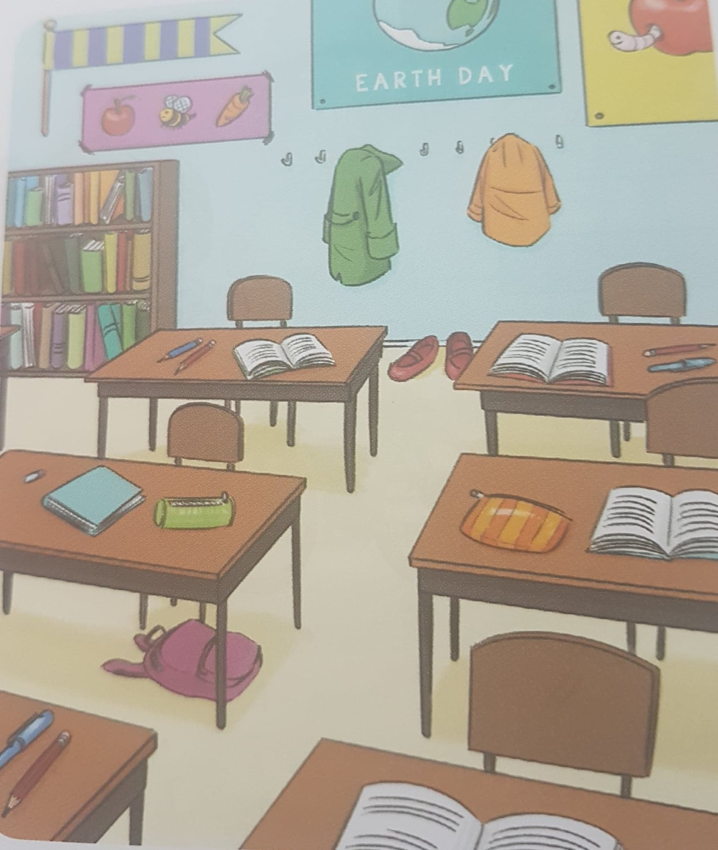

In the class room **1**………………………………… some desks and chairs, and there are some **2**………………………….. on the walls.

**3**. …………………………a bookcase with lots of books on it, and there are lots of exercise books and pens on the desks. There`s one school bag in the room, but **4** …………………………. any students , and **5**……………….. a teacher in the classroom.

1. A. there`s B. there are C. there aren`t
2. A. books B. lessons C. posters
3. A. There`s B. There are C. There isn`t
4. A. there isn`t B. there aren`t C. aren`t
5. A. there isn`t B. there`s C. there aren`t

Dla przypomnienia!!!

WIADOMOŚCI NA TEMAT STRUKTURY **THERE IS/ THERE ARE**

|  |  |
| --- | --- |
| **PAMIĘTAMY jak wygląda i co znaczy konstrukcja There is / There are**  **Krótkie przypomnienie:**  **There is/There are -** Tej konstrukcji używamy jeśli chcemy powiedzieć , że coś się gdzieś znajduje.  **There is –** znaczy znajduje się /jest – używane przed rzeczownikami w liczbie pojedynczej  There is **a table** in the kitchen. – *Znajduje sie* ***stół*** *w kuchni.*  **There are** - znaczy znajdują się /są -używane przed rzeczownikami w liczbie mnogiej  **PAMIĘTAMY TEŻ JAK ZADAWAĆ PYTANIA** – Czy coś znajduje się w kuchni?  Tworzenie pytań jest bardzo proste – wystarczy przestawić kolejność wyrazów:  **Porównaj – liczba pojedyncza:**  Zdanie oznajmujące:  There is a fridge in the kitchen – Lodówka jest w kuchni  A teraz **PYTANIE:**  Is there a fridge in the kitchen? – Czy lodówka jest w kuchni?  **Porównaj w liczbie mnogiej:**  zdanie oznajmujące:  There **are cups in the kitchen – Filiżanki są w kuchni.**  **Pytanie:**  Are there cups in the kitchen? - Czy filiżanki są w kuchni? | |
| **Przypomnienie!!!**  Rzeczowniki w liczbie pojedynczej | Rzeczowniki w liczbie mnogiej |
| pot – garnek  table - stół  kitchen - kuchnia | pot**s** - garnki  table**s** – stoły  kitchen**s** - kuchnie |